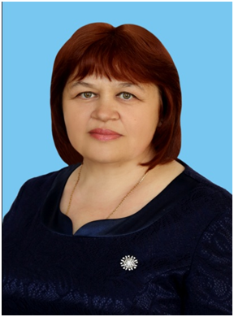
Рубрика «Педагог - это звучит гордо!»
Салихова Татьяна Куприяновна– учитель русского языка и литературы. В 1992 году окончила «Елабужский государственный педагогический институт». Педагогическую деятельность начала в МБОУ «Бегишевская СОШ» . Ее стаж работы 31 год, имеет первую квалификационную категорию. Является руководителем школьного методического объединения учителей филологов. Награждена почетной грамотой Отдела образования Исполнительного комитета Заинского муниципального района, 2015 год, благодарственным письмом МКУ «Управление образования Исполнительного комитета Заинского муниципального района Республики Татарстан», 2019 год, благодарственным письмом Главы Заинского муниципального района Республики Татарстан, 2022 год.
Татьяна Куприяновна зарекомендовала себя творчески работающим педагогом. Отличается честностью к себе, готовностью всегда прийти на помощь коллегам и ученикам. Трудолюбие и преданность своей профессии, большая любовь к детям – отличительные черты педагога.
Обучающиеся Татьяны Куприяновны являются победителями и призёрами очных муниципальных олимпиад по русскому языку и литературе.
Салихова Татьяна Куприяновна рус теле һәм әдәбияты укытучысы. 1992 елда «Алабуга дәүләт педагогия институтын " тәмамлый. Педагогик эшчәнлеген « Бигеш урта гомуми белем бирү мәктәбе»ндә башлый . Аның эш стажы 31 ел, беренче квалификация категориясенә ия. Филолог укытучыларының мәктәп методик берләшмәсе җитәкчесе. Зәй муниципаль районы Башкарма комитетының мәгариф бүлегенең Мактау грамотасы белән бүләкләнә, 2015 ел, «Татарстан Республикасы Зәй муниципаль районы Башкарма комитетының мәгариф идарәсе» Рәхмәт хаты белән бүләкләнә, 2019 ел, Татарстан Республикасы Зәй муниципаль районы Башлыгының Рәхмәт хаты белән бүләкләнә , 2022 ел. Татьяна Куприяновна үзен иҗади эшләүче педагог буларак таныта. Үзенә карата намуслылыгы, хезмәттәшләренә һәм укучыларына һәрвакыт ярдәмгә килергә әзерлеге белән аерылып тора. Эш сөючәнлек һәм үз һөнәренә тугрылык, балаларга карата зур мәхәббәт педагогның үзенчәлекле билгеләре.

